**2019年全国职业院校技能大赛**

**赛项申报方案**

# 一、赛项名称

## （一）赛项名称

分布式光伏系统的装调与运维

## （二）压题彩照

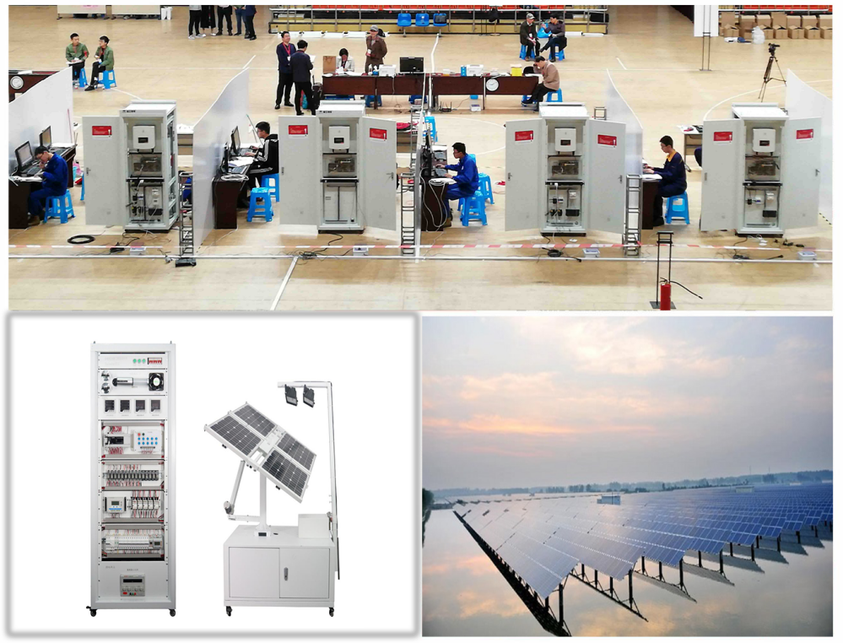

## 赛项归属产业类型

战略新兴产业、信息技术产业、新能源技术产业

## （四）赛项归属专业大类/类

|  |  |  |  |
| --- | --- | --- | --- |
| **组别** | **专业类** | **专业代码** | **专业名称** |
| 中职 | 信息技术类  （090000） | 090100 | 计算机应用 |
| 090500 | 计算机网络技术 |
| 091200 | 电子与信息技术 |
| 091300 | 电子技术应用 |
| 091500 | 通信技术 |
| 091700 | 通信系统工程安装与维护 |
| 能源与新能源类  （030000） | 031800 | 供用电技术 |

# 赛项申报专家组

# 三、赛项目的

2017年国家发改委、国家能源局印发《推进并网型微电网建设试行办法》，推进能源结构性改革，促进并规范微电网健康发展，引导分布式电源和可再生能源建立多元融合、供需互动、高效配置的能源生产和消费模式。分布式发电就近利用清洁能源资源，能源生产和消费就近完成，具有能源利用率高、污染排放低等优点，代表了能源发展的新方向和新形态。2018年六部委印发《智能光伏产业发展行动计划（2018-2020年）》，为智能光伏应用拓展市场空间、引导行业智能制造并为智能光伏产业发展营造良好的政策、标准、检测、认证、人才环境。

据CPIA中国光伏行业协会统计2018年上半年我国光伏新增装机规模2400万千瓦，分布式装机约1200万千瓦，同比增长近70%。迁跃式增长的分布式光伏在“互联网+”新技术环境的进一步催化下，其电站运维正向着智能化迈进，对后期运维人才提出了更高的质量要求。中国分布式光伏产业正从追求规模和速度向追求质量和效益转变，全方位、标准化、智能化的分布式运维体系正成为市场探索的方向，而对于高素质运维人员的诉求也将在近年出现“井喷”。

“分布式光伏系统的装调与运维”赛项正是基于强烈的分布式光伏工程产业运维领域高复合应用型人才断层的产业需求背景，响应《国务院办公厅关于深化产教融合的若干意见》指导思想，推动新能源等产业急需紧缺学科专业建设与产业转型升级相适应，针对中等职业教育人才培养的方向和特点设计而生的赛项。本赛项主要突出分布式光伏系统的安装调试及其智能化运维的管理。

赛项所对接的信息技术及能源与新能源类专业群，在目前中职学校开设量大面广，据数据统计，有50%以上的学校开设了电子与信息技术、电子技术应用、通信技术等信息技术类专业，具有广泛的专业基础；而赛项所引领的光伏产业方向，在中西部产业重大布局区域如青海、西藏、宁夏、河南等省份均有学校专业方向开设，在东部经济发达区域如江苏已有中本贯通的专业开设，且招生就业趋势良好。本赛项的开设充分体现了职业院校技能大赛适应国家战略性新兴产业、引领院校专业以及专业群设置的基本理念。

与此同时，该赛项旨在通过赛事的组织与推广，响应国家“互联网+”智慧能源行业政策和产业结构调整的需求，推进战略新兴产业中等职业教育新能源专业方向的信息技术类、能源与新能源类专业的建设与发展，对接产业规划优化专业体系、创新传统教学模式，培养满足产业结构转型升级需求的高素质劳动者。

本赛项目的主要有以下三点：

## （一）产学相融，服务产业转型升级，推动战略新兴产业方向专业建设

信息化社会的明显特征是“知识半衰期”的缩短，新技术、新材料、新工艺的不断涌现，对劳动者的综合职业能力提出更高的要求。国家能源局《太阳能发展“十三五”规划》明确提出要大力推进屋顶分布式光伏发电，创新分布式光伏应用模式，到2020年建成100个分布式光伏应用示范区。进入发展快车道的我国分布式光伏产业加剧了新能源产业劳动市场的动态性，要求劳动者必须具备动态的职业能力，对职业教育战略新兴产业领域专业内涵建设提出了新的诉求。

“分布式光伏系统的装调与运维”赛项设计积极响应分布式可再生能源领域的国家产业政策和战略新兴产业未来发展趋势，通过对竞赛内容的考核，将分布式光伏的安装实施、系统运维、智能化控制、故障排除、项目实施以及通讯等技术要素融入到中等职业教育信息技术、新能源等相关领域专业建设中。期冀借赛项打破产学边界，引导院校立足产业需求设计课程结构体系，进行就业导向和能力本位的中职教育课程开发，加强分布式光伏工程领域优秀人才的队伍建设，为建成具有创新引领能力和竞争优势的产业技术体系提供智力支持。从而带动分布式光伏系统安装、调试及运维技术的应用推广，服务产业转型升级。

## 赛教相促，助力中等职业教育的实践教学提质升级，创新技术技能型人才培养模式

“分布式光伏系统的装调与运维”赛项在设计之初，充分考虑对参赛选手跨岗位的综合职业能力的考察，立足分布式光伏产业链，将分布式光伏领域的装调技术、新兴通讯传输技术、智能化控制运维技术等融入赛项，有效实现了多维度、跨专业的考核目标。赛项关联岗位动态性，结合产业区域发展特性，引导中职院校增强自身专业适应性。为培养具备多学科知识、技术、方法，能良好服务产业的高素质劳动者，对接最新行业、职业标准和岗位规范开展实践教学，重点培养学生核心素养、技术技能水平和可持续发展能力。引导院校匹配未来产业人才需求建设特色专业，与高等职业教育应用型人才培养形成有效衔接，将学生的理论学习、专业技能的掌握和未来职业规划有机结合，科学定位中职高复合型技能人才培养新模式。

## 能岗相契，基于岗位职能改进和创新人才评价方式，培养技能人才精益求精的工匠精神

“分布式光伏系统的装调与运维”赛项考核内容涵盖分布式光伏工程的项目实施、系统运行、工程维护、智能运维等，检验参赛选手在既定的工程项目下的方案识读能力、对分布式光伏领域专业知识理解和应用能力、熟练的操作技能以及基础的创新创业能力。通过分布式光伏系统项目的安装与调试、运行与维护、管理与分析提升中职学生对工具性知识的掌握，对项目工程的理解，并注重对应用实践能力、创新发展能力和综合职业素养的开发。其人才的评价标准以职业能力为导向、以工作业绩为重点、注重对精益求精职业态度的评价，意在培养适应职业属性和岗位特性，具有实际操作能力、能够解决关键生产技术难题的新工匠。

赛项以团队赛的形式展开，强化中职学生团队协作能力，在赛事开展过程中合理分工，充分发挥个人优势，同时综合性的考察项目强化对跨专业的宽口径多元化人才培养。通过赛题设置引导学生发散思维，将经济发展的绿色思维融入竞赛全过程，将绿色职业技能贯穿职业生涯，并通过竞赛整体风貌展示以及工作场地自我管理，实现职业道德和职业素养的考察，德赛兼顾提升职业教育的形象和人才培养质量。

# 四、赛项设计原则

“分布式光伏系统的装调与运维”赛项在设计上展现了新能源产业发展对高复合型技能人才的需求，体现了“互联网+”智慧能源在信息技术、能源与新能源类等相关专业教学上的真实应用，赛项侧重于专业知识运用与操作能力考核，赛项设计主要立足于以下四个原则：

## （一）公开、公平、公正

提前确定并公布竞赛方案、赛题题库、竞赛规则等，保持竞赛前后内容一致。参赛选手比赛使用的竞赛平台与练习平台一致。比赛现场设定仲裁组和裁判组，确保比赛过程及结果客观公正。

## （二）赛项精准服务国家重点战略，密切关联新兴产业急需紧缺专业

赛项响应国家能源发展“十三五”规划，坚持以推进供给侧结构性改革为主线，以满足经济社会发展和民生需求为立足点，以提高能源发展质量和效益为中心，着力培育能源领域新技术新产业新业态新模式，全面推进能源生产和消费革命。赛项设计紧扣能源结构转型升级带来的人才需求变化，考核内容涉及分布式光伏工程安装调试、实施部署、智能化运维等相关领域职业岗位技能与知识诉求，涵盖全面的专业知识与操作技能点，多方面检验人才培养与国家战略匹配度，并引领相关领域人才培养方案设计。

## （三）赛项内容对应真实岗位群，考核内容涵盖丰富的专业知识和专业技能点

赛项设计紧扣分布式光伏系统的装调与运维及相关职业领域对人才知识技能及职业素养的岗位诉求，以考核、评判岗位或目标任务要求的技术技能综合运用水平、比赛任务完成质量以及选手素质水平为设计原则，参照《中华人民共和国职业分类大典》中规定的职业技能标准，融入基础理论教学与分布式光伏系统相关领域知识、技术、技能培养，从而强化职业技能教育意识；通过校企合作充分论证赛项任务设计，将应用场景、工作任务与教学创新模式相结合，真实体现理实一体、工学结合设计原则。

## （四）竞赛平台成熟先进，源自行业典型应用项目转化，普适性强

赛项技术平台遴选的分布式光伏运维系统以满足信息技术类专业基于新能源、光伏领域的专业教学、实验实训要求为基本原则，兼顾学生培优，创新创业综合能力培养需求。竞赛平台设计符合阶梯性教学需求，能够普遍适用于各级各类的教学内容，同时满足理论课程、技能课程、项目课程、创客课程以及实验实训课程的开展，以契合院校专业实训教学需求为基本原则，以满足综合考核、甄选、评优等多教学评价体系为目标，保护院校投资，为院校专业建设创造可持续的价值。

# 五、赛项方案的特色与创新点

## （一）赛项特色

### 1.产业领域独特性，技术领域复合性——方案映射智能创新驱动的经济新态势下产业用人趋势

新能源产业作为世界各国战略新兴产业之一，与国计民生息息相关，其产业需求及其应用领域极其广泛，已成为一个国家构建新经济模式和重塑国家长期竞争力的重要驱动产业。分布式光伏产业在政策支撑、技术进步、产业链日益成熟等一系列因素的影响下，行业引领作用越发凸显，通过与“互联网+”的配合重构光伏产业生态链，为智能光伏构建了坚实的发展基础。

“分布式光伏系统的装调与运维”赛项基于分布式光伏产业未来发展趋势进行技术技能的考核，融合分布式光伏领域的装调技术、智能制造技术、新兴通讯传输技术、智能化控制运维技术，着眼于产业技术创新、智能制造水平升级、两化深度融合，注重对项目规划、设计实施、智能化运维等领域的复合性技能的考核，提高智能光伏集成运维模块的设计比重，培养面向产业链全环节的高素质劳动者。

## 2.职业能力全面化，评价体系国际化——方案符合工业互联网时代新工匠培养的评价标准体系

新一轮科技革命和产业革命加速了工业互联网时代的到来，劳动工种从单一向复合转变，跨岗位的新工匠需具备包括坚实的理论基础、熟练的操作技能以及“互联网+”时代的创新能力和创新精神。

“分布式光伏系统的装调与运维”赛项设计注重糅合光伏产业链上多样化的职业角色，考核包括分布式光伏系统的项目构建、分布式光伏系统的安装调试技术、其后期运维的智能化控制技术等相关能力，改变传统赛项单向的思维考核模式，建立多维度协同的人才评价机制。同时在赛项评价方式引入国际市场评价标准，提高国际化人才培养比重，致力于培养新常态下具有知识迁移整合能力、跨专业通用的实践能力且具有国际竞争力的新工匠。

## （二）赛项创新点

### 1.赛项设计立足于“光伏+”的技术供给环境，响应国家战略新兴产业高质量发展政策号召

在国家清洁能源政策的推动下，我国分布式光伏发展突飞猛进，“光伏屋顶”呈现出遍地开花的态势，“十三五”规划将光伏扶贫纳入重点工程，分布式光伏已经成为光伏行业发展提质增效的侧重点。“分布式光伏系统的装调与运维”赛项设计立足“光伏+”广泛应用的产业链，吸纳分布式光伏的创新应用模式到赛项中。在赛项设计过程中将打造集约化、规模化、专业化的分布式光伏产业的愿景与技能人才的培养挖掘相辅相成，期冀通过竞赛提升分布式光伏产业的社会影响力，同时为产业发展培育更多具有较强竞争力高素质劳动者，以此加速分布式光伏项目的开发，有效推动光伏行业创新创业行动展开，推动能源领域供给侧结构性改革带动区域经济发展和产业结构转型升级。

### 2.赛项评价接轨国际光伏运维行标，助力“光伏领跑”战略储备国际化运维人才

“分布式光伏系统的装调与运维”赛项在对国际光伏产业发展深度理解的基础上，在赛项设计过程中注重强化与国际职业教育的交流互动，引入了多个国际分布式光伏领域实际工程项目，通过与国际新能源企业在光伏领域的技术交流与培训，引入国外热门的企业运维标准，从而提炼国际分布式光伏领域的成熟岗位规范及技能要求，为我国分布式光伏领域人才培养提供参考。携手专家制定符合我国国情以及未来智能化运维的光伏工程标准，并将其导入赛项训练与考核体系，拓宽训练者的学习范畴与视野，打造“学岗结合，练即实操”的分布式光伏系统实训环境，以竞赛设计为桥梁搭建国内外分布式光伏领域先进技术和典型经验交流分享的平台，以期为我国光伏产业领跑计划储备国际化的运维人才。

3.赛项内容包含Client/Server架构下的分布式光伏规划，激发学生的创新思维  
 “分布式光伏系统的装调与运维”赛项通过分布式光伏规划软件平台的使用，将信息化的新能源教育融入比赛过程中，提升信息技术在光伏产业中的应用比重。通过赛项对新能源的仿真规划模块的考核，将新能源经济、环保、运维等相关知识融入其中，引导参赛选手全面提升新能源方面知识的掌握水平。培养学生在统筹、宏观的视角高度发现问题、解决问题的能力，契合新经济常态下高技能型人才宏观、创新、持续学习的职业素养的培养诉求。

# 六、竞赛内容简介

“分布式光伏系统的装调与运维”赛项旨在通过技能竞赛的组织，引导信息技术等传统专业向基于新兴产业新能源领域的方向调整课程改革与资源建设，赛项通过核心技能与知识的考核，带动学生掌握光伏工程技术、智能化控制技术、系统运维技术、项目实施、物联网通讯技术LoRa等相关理论知识，培养具有分布式光伏系统的安装实施、智能运维、故障排除等技术的高复合型技能人才。

赛项为团队竞技，赛事时长为180分钟。参赛选手将在分布式光伏运维实训系统上解读项目实施方案，完成分布式光伏工程项目中光伏发电、控制、储能、逆变、负载等设备的安装及调试；完成分布式光伏系统的并网连接、并网运行调试；完成智能化通讯系统的安装及配置、完成物联网通讯技术LoRa的配置调试、完成分布式光伏智能运维系统的配置、完成分布式光伏仿真规划 的实施。

" Assembly Commissioning and Operation of Distributed PV system" competition aims to guide traditional specialties such as information technology to adjust to new energy fields based on emerging industries, curriculum reform and resource construction through the organization of skill competitions. Through the examination of core skills and knowledge, the competition trains students to master relevant theoretical knowledge such as photovoltaic engineering technology, intelligent control technology, system operation and maintenance technology, project implementation, internet of things communication technology lora, and has highly complex technical talents with technologies such as installation and implementation of distributed photovoltaic systems, intelligent operation and maintenance, and troubleshooting.

The competition is team competition, and the duration of the competition is 180 minutes. The contestants will interpret the project implementation plan on the distributed photovoltaic operation and maintenance training system and complete the installation and debugging of photovoltaic power generation, control, energy storage, inverter, load and other equipment in the distributed photovoltaic engineering project. Complete the grid connection and commissioning of the distributed photovoltaic system; Complete the installation and configuration of the intelligent communication system, complete the configuration and debugging of lora, complete the configuration of distributed photovoltaic intelligent operation and maintenance system, and complete the implementation of distributed photovoltaic simulation planning.

# 七、竞赛方式

（一）赛项采取团队比赛形式；

（二）比赛时间为180分钟；

（三）每个参赛队由3名选手（设场上队长1名）和1-2名指导教师组成。参赛选手须为2019年度在籍中等职业学校学生；五年制高职一至三年级（含三年级）学生可参加比赛。参赛选手不限性别，年龄须不超过21周岁，以当年度5月1日未截止日期计算年龄。指导教师须为本校专兼职教师;

（四）赛项由2019年全国职业院校技能大赛统一组织，各省、自治区、直辖市，各计划单列市以及新疆建设兵团等有关部门自行推荐代表队参加；

（五）竞赛期间本赛项指导教师不进入赛场进行现场指导，在指导教师休息区设置大屏幕实时显示选手比赛进度；

（六）本赛项拟邀请境外院校团队参赛。

# 八、竞赛时间安排与流程

## （一）竞赛时间

本赛项竞赛时间为180分钟，具体安排如下表所示。

|  |  |  |
| --- | --- | --- |
| **日期** | **事项安排** | **时间** |
| 第一天 | 参赛队报到注册 | 8:30-18:30 |
| 开赛式 | 14:00-15:00 |
| 领队会 | 15:00-15:30 |
| 熟悉赛场 | 15:30-16:30 |
| 第二天 | 选手到场 | 7:20 |
| 检录、二次加密及入场 | 7:20-8:30 |
| 赛前30分钟准备 | 8:30-9:00 |
| 比赛时间 | 9:00-12:00 |
| 参赛队代表离场 | 12:00-12:30 |
| 赛项申诉与仲裁 | 12:30-14:30 |
| 裁判评分、成绩复核确认、录入上报 | 12:30-20:30 |
| 第三天 | 成绩公示 | 7:00-9:00 |
| 闭幕式、成绩公布 | 9:30-11:00 |

## （二）竞赛流程图

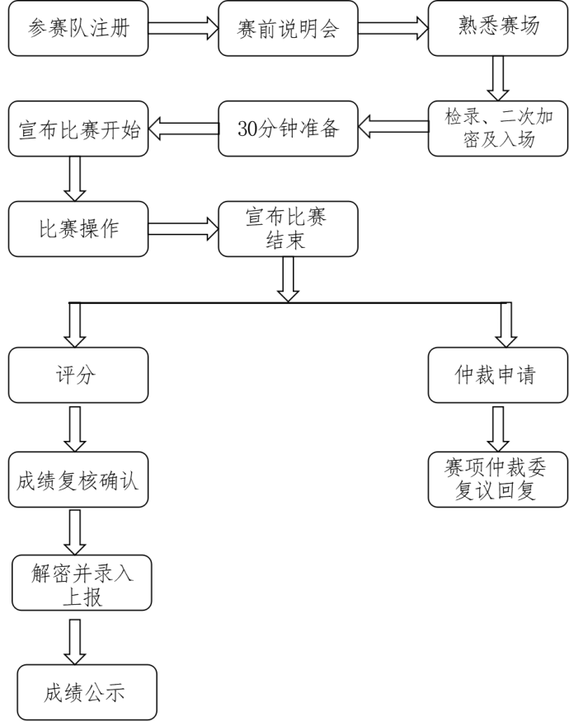

# 九、竞赛试题

本赛项有赛题库，共有20套竞赛赛卷（各套赛卷的重复率不超过50%）。

竞赛试题详见附件：“分布式光伏系统的装调与运维”赛项任务书

# 十、评分标准制定原则、评分方法、评分细则

## （一）评分标准制定原则

根据《全国职业院校技能大赛成绩管理办法》，遵循成绩管理基本流程，通过检录、一次加密、二次加密、竞赛成绩评定、解密、成绩公布等流程，规范成绩管理。

竞赛成绩评定本着公平公正公开的原则，评分标准注重对参赛选手价值观与态度，以技能考核为主，兼顾实际应用能力和职业道德素养综合评定。

## （二）评分方法

1.比赛总分值100分，参赛队成绩由裁判组统一评定；

2.监督组对裁判组的工作进行全程监督，并对竞赛成绩抽检复核。仲裁组负责接受由参赛队领队提出的对裁判结果的申诉，组织复议并及时反馈复议结果；

3.竞赛严格执行裁判遴选管理办法、赛事保密细则和预案、命题管理办法等制度，保证竞赛的公平公正。所有的评分表、成绩汇总表备案以供核查。赞助企业、参赛院校不安排人员进入裁判团队；

4.评分内容分为结果客观评分和结果主观评分，评分裁判对参赛队伍（选手）提交的竞赛作品，依据赛项评价标准判分进行评分。评分过程在监督人员的监督下进行，并对评分过程实时录像；竞赛作品有实物作品、图像图片、程序案例等。流程如下：

（1）结果客观评分由两名及以上评分裁判独立评分或由评分软件自动评分，客观评分不一致的须在计分前及时更正；

（2）结果主观评分由五名及以上评分裁判独立评分，主观评分以去掉一个最高分和一个最低分后，其余得分的算术平均值作为参赛队伍（选手）的最后得分；

（3）两名记分员在监督人员的现场监督下负责计分。

## （三）评分细则

### 1.分值比例

根据竞赛任务，赛项各任务模块分值比例如下表所示。

|  |  |  |  |
| --- | --- | --- | --- |
| **序号** | **名称** | **占比** | **考核内容** |
| 1 | 分布式光伏系统的安装与部署 | 20% | （1）分布式光伏系统的器件安装部署；  （2）按照功能要求、工艺要求完成分布式光伏系统的线路连接及运维；  （3）遵照用电操作规范，对完成线路连接的设备进行上电前检测及上电检测。 |
| 2 | 分布式光伏系统的本地控制 | 20% | 分布式光伏系统本地控制的功能程序编写、调试与运行。 |
| 3 | 分布式光伏系统的远程监控 | 16% | 分布式光伏电站的通讯配置、远程监控系统的配置及监控功能的实现。 |
| 4 | 分布式光伏系统的运维 | 24% | 分布式光伏电站的排故与运维、智能运维系统的调试配置及运行维护。 |
| 5 | 分布式光伏系统的仿真规划 | 15% | 从分布式光伏系统的选址、支架安装方式的选择、运维次数设置、组件倾斜角的选定、容量设置等以使该方案的“每度电成本”、“建设成本”、“现金流”及“成本回收期”等参数最优。 |
| 6 | 职业素养与安全生产 | 5% | 考核参赛选手在职业规范、安全生产、团队协作、组织管理、工作计划、团队风貌等方面的职业素养成绩。 |

### 2.评分细则

根据分值比例，制定评分细则如下所示。

1.分布式光伏系统的安装部署工艺评分模块（结果主观评分，模块总分20分）

|  |  |  |
| --- | --- | --- |
| **考核内容** | **评分指标** | **配分** |
| 分布式光伏系统的安装部署工艺 | 器件安装的正确性。 | 1 |
| 模块布局合理性、美观。 | 2 |
| 冷压端子的使用。 | 3 |
| 导线的使用。 | 2 |
| 并线的使用。 | 1 |
| 缠绕管的使用。 | 1 |
| 号码管套装。 | 3 |
| 接线可靠性（包括金属材料外露（超过2mm））。 | 1 |
| 分布式光伏系统的检测 | 上电前检测项目 | 3 |
| 上电检测项目 | 3 |

2.分布式光伏系统的本地控制（结果客观评分，模块总分20分）

|  |  |  |
| --- | --- | --- |
| **考核内容** | **评分指标** | **配分** |
| 本地控制 | 急停功能、复位功能开发确认，按键K1 至 K10功能的实现效果。 | 20 |

3.分布式光伏系统的远程监控（结果客观评分，模块总分16分）

|  |  |  |
| --- | --- | --- |
| **考核内容** | **评分指标** | **配分** |
| 远程控制与系统运行 | 系统结构符合要求，登录界面、数据监控界面、操作界面、数据报表等功能的实现符合要求；  分布式光伏系统整机运行效果。 | 16 |

4.分布式光伏系统的运维（结果客观评分，模块总分24分）

|  |  |  |
| --- | --- | --- |
| **考核内容** | **评分指标** | **配分** |
| 分布式光伏系统的排故与运维 | 分布式光伏电站的排故与运维。 | 12 |
| 分布式光伏智能运维系统的应用 | Solar-log运维系统的本地配置与云端电站的建立及电站运行。 | 12 |
| 分布式光伏智能运维系统的电站建立、配置及运行。 |

5.分布式光伏系统的仿真规划（结果客观评分，模块总分15分）

|  |  |  |
| --- | --- | --- |
| **考核内容** | **评分指标** | **配分** |
| 光伏发电系统设计 | 太阳能倾角偏差，太阳能电站选址，太阳能电站偏差，太阳能电站容量偏差。 | 6.75 |
| 每度电成本 | 所有方案中每度电成本偏差比较。 | 2.25 |
| 成本回收期 | 成本回收期比较。 | 1.5 |
| 配电容量/建设总成本比偏差 | 配电容量比或建设总成本偏差比较。 | 2.25 |
| 累计收益 | 在允许配电容量比偏差或建设总成本偏差范围内，所有方案的累计收比较。 | 2.25 |

6.职业素养与安全生产（结果主观评分，模块总分5分）

|  |  |  |
| --- | --- | --- |
| **考核内容** | **评分指标** | **配分** |
| 职业素养与安全生产 | 现场安全生产：现场操作应符合安全操作指南，禁止带电作业，必须穿绝缘鞋； | 2 |
| 操作岗位：工位实行7S管理制度，工具摆放、包装物品、导线、接头等的处理符合职业岗位要求。 | 1 |
| 团队合作：分工合理，配合紧密，展示良好的团队合作。 | 1 |
| 参赛纪律：遵守赛场纪律，尊重赛场工作人员，爱惜赛场的设备和器材，工位整洁。 | 1 |

# 十一、奖项设置

本赛项为团队竞赛，依照实际参赛队数量为基数，一等奖占比10%，二等奖占比20%，三等奖占比30%，小数点后四舍五入；

获得一等奖的参赛队指导教师获“优秀指导教师奖”，授予荣誉证书。

# 十二、技术规范

本赛项遵循以下国际相关标准，国家相关标准和行业相关标准：

（1）IEC 61727-2004 光伏（PV）系统电网接口的特性。

（2）IEC61730光伏（PV）组件安全鉴定。

（3）GB 50797-2012光伏发电站设计规范。

（4）GB/T50054-2011 低压配电设计规范。

（5）GB/T50052-2009 供配电系统设计规范。

（6）GB50055-2011 通用用电设备配电设计规范。

（7）DB34/T 2450-2015 户用并网光伏系统设计与施工规范。

（8）DL/T 5429-2009 电力系统设计技术规程。

（9）IEC 61173 光伏发电系统过电压保护。

（10）GBT 29319-2012 光伏发电系统接入配电网技术规定。

（11）GBT 19939-2005 光伏系统并网技术要求。

（12）Q/GDW617-2011光伏电站接入电网技术规定。

（13）GB/T 20046-2006 光伏系统电网接口特性。

（14）IEC 61427-1-2013 太阳光伏能系统用蓄电池和蓄电池组一般要求和试验方法。第1部分：光伏离网应用。

（15）GB/T34129-2017微电网配电网测试规范。

（16）NB/T 32010-2013 光伏发电站逆变器防孤岛效应检测技术规程。

（17）DL/T 448-2016 电能计量装置技术管理规程。

（18）DL/T5137-2001 电测量及电能计量装置设计技术规程。

（19）GB 50217-2007 电力工程电缆设计规范。

（20）GB/T 50062-2008 电力装置的继电器保护和自动装置设计规范。

（21）GBT 32900-2016 光伏发电站继电保护技术规范。

（22）JY/T 0465-2015 高等职业学校光伏发电技术与应用专业仪器设备装备规范。

（23）GB/T 6988.1-2008 《电气技术用文件的编制》。

（24）IPC-A-610E-2010中文版电子组件的可接受性。

（25）SJ/T 10533-1994 电子设备制造防静电技术要求。

（26）GB/T 12326-2008 电能质量电压波动和闪变。

（27）GB 50054-2011 低压配电设计规范。

# 十三、建议使用的比赛器材、技术平台和场地要求

## （一）比赛器材和技术平台

本次赛项建议使用的比赛设备为分布式光伏工程实训系统，比赛设备须能够契合目前新能源产业、光伏工程、信息化运维等典型岗位用人需求，基于对新能源应用系统的实现原理、性能特性的深刻研究，高度整合、集成分布式能源发电技术、传感技术、信息通信技术、能源管控技术和模拟规划模拟技术，且具有学科递进式的功能。

系统组成：

“分布式光伏工程实训系统”硬件平台由分布式光伏装调实训平台、分布式光伏并网隔离系统组成；软件平台则由分布式光伏仿真规划软件、分布式光伏智能运维系统构成。系统整体设计源于国际新能源成熟应用系统，采用大量高精度工业级电子器件。可实现分布式光伏工程的动态模型仿真、分布式光伏工程的电能管控、分布式光伏工程的全景仿真规划以及分布式光伏工程电子产品的创意设计等教学实训。

1.分布式光伏装调实训平台

以柔性工位为分布式光伏工程实训系统的能源发电模拟平台，全面呈现并整合新能源部署环境的可自由组合型模拟平台。分布式光伏工程装调平台由供能模块、数据采集模块、集中控制模块、环境感知模块、通讯模块、负载模块及智能离网微逆变模块组成。平台可满足多种分布式光伏并网方式的教学展现，分布式系统的安装、调试、实训。

2.分布式光伏并网隔离系统

光伏并网隔离系统由并网逆变器和隔离变压器组成，将光伏组件产生的直流电通过光伏并网隔离系统转换成符合市电电网要求的交流电之后接入公共电网。

并网逆变器集多重保护功能、超高开关频率技术、设计轻便、安装简易等优势，可以达到IP65户外型保护级别。并网逆变器全自动追踪市电的电压、相位、频率，并将电能转化为与电网同频、同相的正弦波电压，馈入电网，实现自主并网功能。系统采用10KW隔离变压器与市电外网隔离，以保证设备和人身安全。

3.分布式光伏智能运维系统

分布式光伏智能运维系统作为光伏运维的主要软件工具，可以通过逆变器通讯模块采集底层逆变器的运行信息，以以太网方式传输到分布式光伏运维平台，本平台统一对所有的光伏电站实施集中监控，提供专业的远程维护、个性化设计，详细的运行报告在服务器上存储，保护和备份电站产量、错误信息以及配置数据。定期报告时刻掌握最新的动态，显示所在电站的地理位置信息、实时的辐照量、模块温度、环境温度、风速、电站经纬度、倾角方向等信息。提供逆变器故障诊断工具，详细显示各个逆变器的输出参数，通过文字、图表清晰展示全局情况。

4.分布式光伏仿真规划软件

作为新能源系统工程规划部署平台，可以导入各种现实或模拟的地形地图，以网格形式进行部署和呈现系统，具有地形、气候、全额并网或自发自用余电上网情况下的现金流图表功能。

**设备清单**

根据赛项的总体设计，经专家组讨论建议使用的比赛器材如下表所示。

建议使用的比赛器材

|  |  |  |  |
| --- | --- | --- | --- |
| **序号** | **系统子平台** | **数量** | **子平台简介** |
| 1 | 分布式光伏装调实训平台 | 1 | 以符合人体工学的钢结构和铝合金型材为基础材料的柔性工位为载体，以功能装置、能源转化装置、能源储存装置、负载装置、集中控制模块、数据采集模块等组件为实现环境，通过各类高精度工业级元器件部署而成的具有光伏发电控制、能源转化储存、电能控制调度、存储逆变等功能智能控制平台。 |
| 2 | 分布式光伏并网隔离系统 | 1 | 并网逆变器转化为交流电，通过隔离变压器与真实的市电外网相互隔离，安全地并入市电，保护试验设备，以及人身安全。 |
| 3 | 分布式光伏智能运维系统V1.0 | 1 | 本系统统一对所有的光伏电站实施集中监控，提供专业的远程维护，个性化设计，详细的运行报告，在服务器上存储、保护和备份电站产量、错误信息以及配置数据。定期报告时刻掌握最新的动态。显示所在电站的地理位置信息、实时的辐照量、模块温度、环境温度、风速、电站经纬度、倾角方向等信息。提供逆变器故障诊断工具，详细显示各个逆变器的实测资料。可以通过图文视图清晰展示全局情况。 |
| 4 | 分布式光伏仿真规划软件V1.0 | 1 | 带有独立自主著作权和多项专利的仿真规划软件，可以导入各种现实或模拟地形地貌，以网格形式进行部署和展示系统，具有地形、气候、现金流等功能仿真，让新能源规划的教学变得更加便捷、真实、贴近生活化，并培养学生在全额并网或者自发自用余电上网两种情况下，如何最大化现金流的能力。 |
| 5 | 工具及耗材包 | 1 | 工具：钳型表、剥线钳、斜口钳、冷压压线钳； 螺丝刀、工具刀、活动扳手。  耗材：号码管、冷压端子、导线、缠绕管、扎带。 |

## 

## （二）竞赛场地和环境

1.场地应通风良好，光照明良好。

2.赛场每个大赛工位使用场地不小于3mX5m，每个工位配备AC220V50Hz交流电源插座8个，供电负荷不小于5kw，具有电源保护装置和安全保护措施。

3.赛场内设置有洁净的男女卫生间。

4.大赛场地划分为检录区、候考区、现场服务与技术支持区、休息区、医疗区及观摩通道。

5.每个大赛工位标明编号，工位内显著位置粘贴安全操作须知。

6.每个大赛工位配有工作台、卫生工具及垃圾筒。

7.每个工位配备计算机两台（配置要求由赛项合作单位与承办校沟通），安装大赛所需的相关软件。

8.场地内部消防设施齐全，应有不少于2处的人员疏散大门。疏散通道畅通，防火疏散标识清晰、齐全；场地旁边应有能进入医疗、消防等急救车辆通道。

9.赛场设有后勤及安全保障等人员，以防突发事件。

## （三）安全防范措施

1.参赛选手根据规定确认竞赛设备、工具是否安全完好，严格遵守赛场规章、操作规程，保证人身及设备安全，接受裁判员的监督和警示，文明竞赛；

2.参赛选手安装部署竞赛设备时，请详细了解各设备性能参数，如供电输入等，确保设备的正常使用；

3.参赛选手连接电子元器件及其他套件时，注意防止正负极短路，避免烧坏。

# 十四、安全保障

赛项根据《全国职业院校技能大赛安全管理规定》提出的安全要点，根据赛项自身特点，制定所需的安全保障措施：

（一）赛项成立相应的安全管理机构负责本赛项筹备和比赛期间的各项安全工作，赛项执委会主任为第一责任人；

（二）制定安全管理的相应规范、流程和突发事件应急预案，保证比赛筹备和实施工作全过程的安全；

（三）赛项器材、设备符合国家有关安全规定；

（四）赛项执委会在赛前对本赛项全体裁判员、工作人员进行安全培训；

（五）赛项执委会制定专门方案保证比赛命题、赛题加密、赛题发布和系统评判过程的安全；

（六）赛项执委会在赛前组织专人对比赛现场、住宿场所和交通保障进行考察，并对安全工作提出明确要求。赛场的布置，赛场内的器材、设备，应符合国家有关安全规定；

（七）赛场周围设立警戒线，防止无关人员进入，发生意外事件。比赛现场内参照相关职业岗位的要求为选手提供必要的劳动保护和医务服务；

（八）承办院校提供保障应急预案实施的条件，明确制度和预案，并配备急救人员与设施；

（九）赛项执委会会同承办院校制定开放赛场和体验区的人员疏导方案。赛场环境中存在人员密集、车流人流交错的区域，除了设置齐全的指示标志外，增加引导人员，并开辟备用通道；

（十）大赛期间，赛项承办院校在赛场管理的关键岗位，增加力量，建立安全管理日志；

（十一）比赛期间安排的住宿地具有宾馆、住宿经营许可资质，保证住宿、卫生、饮食安全等；

（十二）比赛期间发生意外事故时，采取应急预案，避免事态扩大。

# 十五、经费概算

根据赛项的总体设计，借鉴其他赛项的相关情况，经费预算如下表所示。

经费概算

|  |  |  |  |
| --- | --- | --- | --- |
| **序号** | **项目阶段** | **资金用途** | **费用** |
| 1 | 方案论证 | 竞赛方案研讨、论证会议。 | 2 |
| 2 | 赛前准备 | 专家筹备会议、竞赛试题开发、裁判培训。 | 5 |
| 全国赛前说明会。 | 2 |
| 3 | 比赛现场 | 竞赛设备。 | 厂商提供 |
| 设备运输、安装调试。 | 10 |
| 专家、监考和裁判、现场技术支持、后勤保障费用、劳务费用。 | 20 |
| 赛场布置、场地设施改造、技术体验等。 | 10 |
| 参赛选手奖品。 | 5 |
| 竞赛指南印刷、选手服装等。 | 3 |
| 竞赛现场办公文具、耗材等。 | 2 |
| 4 | 赛后工作 | 赛后资源转化会议组织、资源建设等。 | 10 |
| 小计(单位：万元) | | | 69 |

# 十六、比赛组织与管理

（一）组织保障：成立赛项执行委员会、赛项专家组，落实赛项承办院校。以上赛项组织机构经大赛执委会核准发文后成立；

（二）赛项执委会：全面负责本赛项的筹备与实施工作，接受大赛执委会领导，接受赛项所在分赛区执委会的协调和指导。赛项执委会的主要职责包括：领导、协调赛项专家组和赛项承办院校开展本赛项的组织工作，管理赛项经费，选荐赛项专家组人员及赛项裁判与仲裁人员等；

（三）赛项专家组：在赛项执委会领导下开展工作，负责本赛项技术文件编撰、赛题设计、赛场设计、设备选型拟定、赛事咨询、技术评点、赛事成果转化、赛项裁判人员培训、赛项说明会组织等竞赛技术工作；同时负责赛项展示体验及宣传方案设计；

（四）承办院校：在赛项执委会领导下，负责承办赛项的具体保障实施工作，主要职责包括：按照赛项技术方案要求落实比赛场地及基础设施，赛项宣传，组织开展各项赛期活动，参赛人员接待，生活服务，比赛过程文件存档等工作，赛务人员及服务志愿者的组织，赛场秩序维持及安全保障，赛后搜集整理大赛影像文字资料上报大赛执委会等。赛项承办院校按照赛项预算执行各项支出。承办院校人员不得参与所承办赛项的赛题设计和裁判工作；

（五）现场裁判、仲裁、监督组：开赛前一周，在裁判员库、仲裁员库、监督员库中随机抽取组成。裁判组负责赛前检查及赛场鉴定、现场执裁和评审比赛结果等工作；仲裁组负责受理各参赛队的书面申诉、对受理的申诉进行深入调查，做出客观、公正的集体仲裁；监督组对指定赛区、赛项执委会的竞赛筹备与组织工作实施全程现场监督，包括赛项竞赛场地和设施的部署、选手抽签、裁判培训、竞赛组织、成绩评判及汇总、成绩发布、申诉仲裁、成绩复核等；

（六）协办企业：提供竞赛现场设备并设置技术保障组，为竞赛设备、软件与竞赛设施提供保养、维修等服务，保障设备的完好性和正常使用，保障设备配件与操作工具的及时供应。

# 十七、教学资源转化建设方案

为更好通过技能竞赛响应新技术革命和产业结构调整的需求，推进分布式光伏等战略新兴产业新能源领域专业的建设与发展，实现锻炼学生、引发思想、助推产业、打造平台，加快新能源产业的产学研融合与交流，推进能源技术的创新发展和深度应用的赛项目的，为此制定了竞赛教学资源转化建设方案：

**（一）资源转化方案及时间安排**

根据大赛制度的要求，结合赛项自身的特点，资源转化方案及时间情况如下表所示。

|  |  |  |  |  |  |  |
| --- | --- | --- | --- | --- | --- | --- |
| **资源名称** | | | **表现**  **形式** | **资源**  **数量** | **资源要求** | **完成**  **时间** |
| 基本资源 | 风采展示 | 赛项宣传片 | 视频 | 1 | 15分钟视频文件。  宣传片内容涵括赛事产业背景、赛事进程、同期活动、参赛选手及专家访谈，展现赛项以赛促教、推动专业建设发展以及推进能源技术的创新发展和深度应用的目的。 | 2019年6月 |
| 风采展示片 | 视频 | 1 | 10分钟视频文件。  展示片内容涵括赛事选手竞技风姿、赛事产学研转化精彩应用。 | 2019年6月 |
| 技能概要 | 优化专业核心技能标准 | Word文件  PDF文件 | 1 | 召开“光伏技术应用”专业建设研讨会，更新专业建设和人才培养目标，形成专业核心技能标准。 | 2019年10月 |
| 教学资源 | 专业教材 | PDF文件 | 2 | 开发并出版适合中职“光伏技术应用”专业方向的系列教材：  1.《光伏发电技术应用》；  2.《光伏电站建设与施工技术与应用》。 | 2019年12月 |
| 优化技能训练指导书 | 2 | 1.优化中文版《分布式光伏工程实训系统》；  2.德文版《Distributed Photovoltaik Engineering System》。 | 2019年10月 |
| 大赛作品集 | 视频  程序源码 | 10 | 竞赛作品录制视频及部分程序源码。 | 2019年10月 |
| 分布式光伏工程运维核心岗位操作规程 | 视频  PDF文件 | 5 | 企业岗位操作规范并配套部分岗位操作视频。 | 2019年10月 |
| 拓展资源 | 专业建设  素材资源库 | 光伏人才需求  调研报告 | PDF文件 | 1 | 通过相关权威调研机构，开展光伏产业人才需求分析，提供人才需求调研报告。 | 2019年10月 |
| 专业建设人才  培养方案 | 1 | 中职“光伏技术应用”专业的人才培养方案。 | 2019年10月 |
| 行业项目资源库 | 视频  PDF文件 | 1 | 提供光伏工程、微电网相关企业工程案例，包括工程相关资料及视频，项目数不少于3个。 | 2019年10月 |
| 试题库 | PDF文件 | 1 | 分布式光伏工程专业试题库，不少于5套。 | 2019年10月 |
| 衍生成果 | 新能源教学平台  （SOL教学平台） | 在线教学平台暨视频资源 | 1 | 1.教学平台上传教学资源，由视频、PPT、文本、图片、VR视频等素材资源组成；  2.教学平台上传总教学资源数达到400条，其中非文本资源占50%以上。 | 2019年12月 |
| 师资培训 | 组织培训 | 2 | 1.开展师资培训工作，与学校共育分布式光伏工程技术等相关领域师资；  2.以切实转变新能源及光伏领域相关专业的教学理念，优化课程内容创新人才培养模式；  3.提供师资培训通知及培训录影资料。 | 2019年12月 |
| 产业技术课程资源 | PDF、视频、VR资源 | 1 | 《分布式光伏电站数据采集技术应用》 | 2019年12月 |
| 典型岗位职业培训课程资源 | PDF、视频、VR资源 | 1 | 《户用光伏电站典型工作岗位安装及运维实操》 | 2019年12月 |
| 访谈 | 优秀参赛队 | 视频 | 1 | 5分钟视频  内容包括指导教师介绍日常教学与备赛过程中的感受、参赛学员的参赛心得和体会。 | 2019年6月 |
| 裁判长、专家组长 | 视频 | 1 | 5分钟视频  内容包括裁判长和专家点评大赛过程与结果，点评大赛参赛选手。 | 2019年6月 |

**（二）资源转化形式**

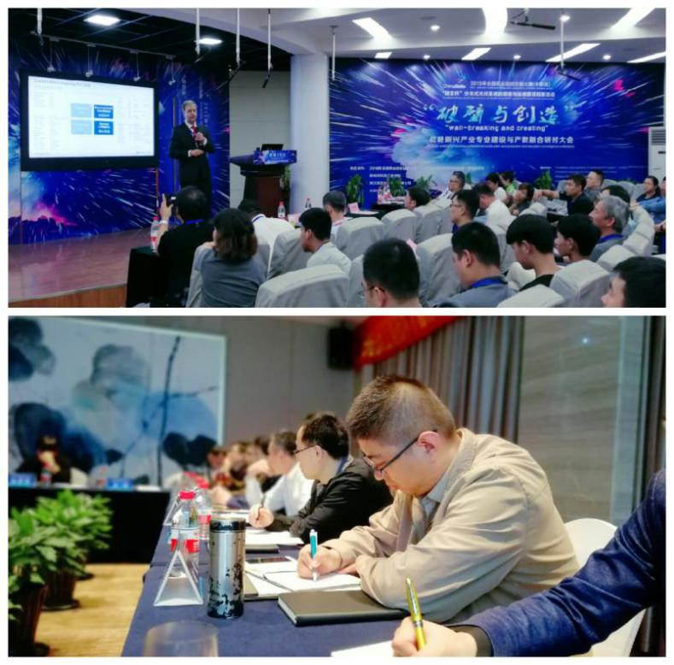1.成立新能源产学联盟：以赛事为契机，形成政府、高校、企业、非盈利组织的多方交流与合作平台，带动民众对于新能源的关注与重视，引发新能源及相关领域创新的思想火花，推动区域战略性新兴产业的发展，促进新能源领域专业建设与发展；同时将大赛成果与行业应用紧密对接，转化为可在实际工程案例中实施的实际新能源技术应用项目，产生直接的经济效应和社会；

2.参与专业建设规范开发，投入课程标准建设：通过赛事引导效应，组织参与专业建设规范开发，组织大赛成果专题研讨交流会，更好的为全国信息技术及新能源领域专业建设服务；

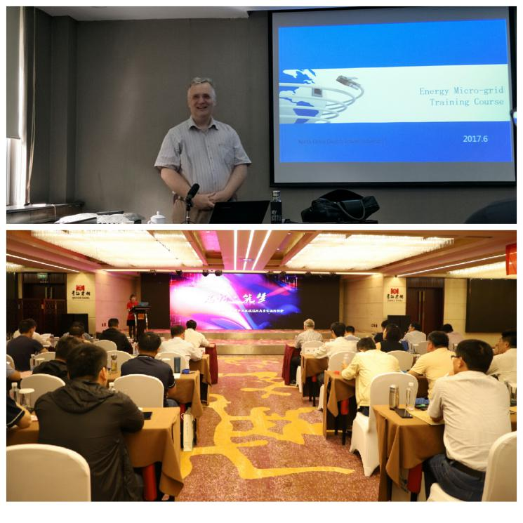3.组织教学资源建设：将赛项题库、实训教程、企业案例等转换为资源库基础素材，并为此为基础建设基于云平台的教学资源体系，为全国院校提供一个共有的资源库，实时分享教学优质资源；

4.师资培训：由学校与企业共育新能源及相关领域师资，师资培训的机会，推广大赛的成果；以切实转变新兴专业的教学理念，促进人才培养模式创新。

# 十八、筹备工作进度时间表

根据赛项总体设计，赛项筹备工作进度时间表如下表所示。

筹备工作进度时间表

|  |  |  |  |
| --- | --- | --- | --- |
| **序号** | **筹备阶段** | **内容** | **时间安排** |
| 1 | 申报、立项 | 赛项设计专家研讨会，完成赛项申报方案 | 2018年8月 |
| 确定赛项 | 2018年11月 |
| 成立赛项执委会、专家组 |
| 2 | 赛前准备 | 组织赛项专家会议，确定赛项规程、样题、赛项技术方案、赛场方案、体验环节设计方案、开放方案、宣传方案、教学资源转化方案、赛事安全规章、突发事件应急预案等 | 2019年2月 |
| 确定分赛区及承办校 | 2019年4月 |
| 全国赛项说明会 | 2019年4月 |
| 命题专家组会议，赛题开发、确定竞赛题库 | 2019年4月～5月 |
| 赛项预报名及报名完成 | 2019年4月～5月 |
| 3 | 比赛阶段 | 比赛设备安装、调试，赛场布置、同期技术展示、体验和活动现场布置；  赛项指南印刷、选手服装制作 | 2019年5月 |
| 专家组题库审核，确定评分标准及抽题 |
| 成立裁判组、仲裁组、监督组；  培训并验收赛场 |
| 正式比赛、同期技术展示、体验和活动举办；  竞赛成绩提交、竞赛过程文档提交、教学资源转化成果与赛项总结 |

说明：具体时间安排根据大赛日期可作调整。

# 十九、裁判人员建议

根据《全国职业院校技能大赛专家和裁判工作管理办法》，建议由高校、高职院校以及行业、企业专家共同构成裁判组。

对裁判组成员及数量的要求为：裁判长1名；检录及一级加密裁判2名；二级加密裁判2名；现场裁判8名；评分裁判17名；共计30人。要求：身体健康，年龄一般在65周岁以下，具有良好的职业道德，坚持原则，作风正派，认真负责，廉洁公正，从事应用电子、新能源（光伏工程）、计算机、软件、网络、通信、自动化等专业工作或教学经验10年以上，有较深的理论造诣，熟悉本专业国内外的技术标准和业务流程，在全国专业领域内有一定的权威性和知名度，具有副高及以上专业技术职称。裁判人员建议表如下表所示。

|  |  |  |  |  |  |
| --- | --- | --- | --- | --- | --- |
| **序号** | **专业技术方向** | **知识能力要求** | **执裁、教学、工作经历** | **专业技术职称**  **（职业资格等级）** | **人数** |
| **1** | 信息技术、光伏工程、新能源、计算机软件、网络、通信、自动化 | 熟悉分布式光伏系统项目的体系结构、项目实施、设备安装；熟悉控制及运行技术；熟悉新能源电子产品开发；熟悉单片机、C语言、嵌入式发开技术；了解新能源能效检测与评估知识 | 具有国赛、省赛以及行业竞赛的执裁经验 | 教授（正高）或副教授（副高） | 5 |
| **2** | 信息技术、光伏工程、新能源、计算机软件、网络、通信、自动化 | 熟悉分布式光伏的体系结构、项目实施、设备安装； | 具有国赛、省赛以及行业竞赛的执裁经验 | 教授（正高）或副教授（副高） | 10 |
| **3** | 信息技术、光伏工程、新能源、计算机软件、网络、通信、自动化 | 熟悉分布式光伏系统及储能、控制及运行技术； | 具有国赛、省赛以及行业竞赛的执裁经验 | 教授（正高）或副教授（副高） | 8 |
| **4** | 信息技术、光伏工程、新能源、计算机软件、网络、通信、自动化 | 熟悉新能源电子产品开发；熟悉单片机、C语言、嵌入式发开技术；了解新能源能效检测与评估知识 | 具有国赛、省赛以及行业竞赛的执裁经验 | 教授（正高）或副教授（副高） | 7 |
| **裁判总人数** | 30 | | | | |

# 二十、赛题公开承诺

承诺保证于开赛1个月前在大赛网络信息发布平台上（www.chinaskills-jsw.org)公开全部赛题库。

# 二十一、其他

# 附件：“分布式光伏系统的装调与运维”赛项任务书

**第一部分 竞赛须知**

**一、竞赛纪律要求**

（一）正确使用设备与工具，严格遵守操作安全规范。

（二）竞赛过程中遇到任何问题，必须向现场裁判举手示意，不得扰乱赛场秩序。

（三）遵守赛场纪律，尊重监考或裁判人员，服从安排。

**二、职业素养与安全意识**

（一）完成竞赛任务，根据操作规范完成所有竞赛任务，注意用电安全。

（二）保持竞赛工位、工作台表面整洁，工具摆放、零碎导线等处理符合职业岗位规范要求。

（三）遵守赛场纪律，尊重赛场工作人员，爱护赛场设备及器材。

**三、扣分项**

（一）在竞赛过程中，因参赛选手个人操作不当导致设备破坏性损坏或造成事故，扣10分，损坏两次及以上者将被取消竞赛资格。

（二）禁止带电操作（用表笔检测和操作开关按钮盘除外），违反一次扣10分。

（三）污染赛场环境、扰乱赛场秩序、干扰裁判工作等违反职业规范的行为，扣5分，情节严重者将被取消竞赛资格。

（四）竞赛结束时，务必保存设备配置，不得拆除硬件的连接，严禁对设备设置密码；须断开实训设备上的所有空气开关。违反者扣5分。

（五）比赛过程中，选手判定设备或器件有故障可举手向裁判示意提出更换；如设备或器件经检测完好，属选手误判时，设备或器件的认定时间计入比赛时间，对该小组总成绩扣2分；

（六）设备第一次上电，举手示意裁判请求通电，现场完成上电检测，确认检测无误后，裁判许可后方可通电；通电后若有器件损坏，扣10分。

**四、选手须知**

（一）任务书如出现缺页、字迹不清等问题，请及时向现场裁判举手示意，申请更换；比赛结束后，现场下发的所有纸质材料不得带离赛场，否则视为作弊。

（二）设备的安装配置请严格按照现场下发的任务书的要求及工艺规范进行操作。

（三）参赛团队应在规定时间内完成任务书要求的竞赛任务，任务实现过程中形成的文件资料必须存储到任务书要求的指定位置，未存储到指定位置造成裁判组无法检查结果及评判的相应竞赛任务以0分计入总成绩。

（四）比赛过程中，选手判定设备或器件有故障可举手向裁判示意提出更换；如果设备或器件经检测有故障，则当场更换设备，此过程中（从选手举手示意开始到更换完成）造成的时间损失，经裁判长与现场裁判讨论在比赛时间结束后，对该小组进行相应的时间延迟补偿。

（五）在裁判长宣布竞赛结束后，选手根据裁判长的命令立即停止任何与比赛相关的操作，否则视为作弊，总成绩以0分计算。

（六）相关答题内容，须按要求填入答题纸指定位置的请根据要求完成，若选手未按照要求完成，该部分成绩以0分计入总成绩。

**五、注意事项**

（一）在比赛开始30分钟内，完成竞赛平台硬件、软件及竞赛材料的检查确认是否正常，并填写现场下发的竞赛设备确认表；比赛开始30分钟后收取竞赛设备确认表。

（二）竞赛任务中所使用的各类软件工具都已安装至工作站，各类说明文件等都已拷贝至工作站的“桌面\竞赛参考资料”路径目录，请各参赛队根据竞赛任务合理调配使用。

（三）竞赛过程中请严格按照竞赛任务中的任务要求，对各设备进行安装配置、操作使用，对于竞赛前工位面板上已经连接好的设备，可能与后续的竞赛任务有关，**切勿私自调整接线，**若选手私自调整，由此造成的影响由选手自行承担，不予以延时。

（四）竞赛结束时，不得拆除硬件的连接，严禁对设备设置密码；须断开实训设备上的所有空开。

（五）竞赛结束时，工作站严禁关机，使其处于任务要求的项目工程操作界面；务必保存设备配置，严禁对设备设置密码。

**第二部分 竞赛平台介绍**

**一、竞赛环境**

（一）硬件环境

|  |  |  |  |  |
| --- | --- | --- | --- | --- |
| **序号** | **设备名称** | **型号** | **单位** | **数量** |
| 1 | 分布式光伏工程实训系统 | Demeter131A | 套 | 1 |
| 2 | 工作站（计算机上明确标注） | / | 台 | 2 |

（二）辅材及工具(工位上已经安装部品未在表中列出)

|  |  |  |
| --- | --- | --- |
| **序号** | **名称** | **数量** |
| 1 | Demeter131A实训标准工具包 | 1套 |
| 2 | 分布式光伏工程实训系统竞赛耗材套件 | 1套 |
| 3 | U盘 | 1个 |
| 4 | 中性笔 | 4支 |
| 5 | 空白A4纸 | 10张 |
| 6 | 任务书（纸质） | 1份 |
| 7 | 竞赛参考资料（电子档，具体内容在现场下发的设备确认表中确认） | 1份 |
| 8 | 分布式光伏智能运维系统学生登录账号及密码 | 1份 |
| 9 | 分布式光伏仿真规划软件学生登录账号及密码 | 1份 |

（三）配套软件及说明（已安装至工作站上）

|  |  |  |
| --- | --- | --- |
| **序号** | **名称** | **数量** |
| 1 | PLC软件（GX Works 3） | 1套 |
| 2 | LoraConfig1.0.1 | 1套 |
| 3 | 分布式光伏仿真规划软件 | 1套 |
| 4 | Mirosoft Office 2010 （承办校提供） | 1套 |
| 5 | 福昕阅读器 | 1套 |
| 6 | 组态软件 | 1套 |
| 7 | AutoCAD 2010 （承办校提供） | 1套 |

**第三部分 竞赛任务**

**一、工程项目背景与任务概述**

**（一）工程项目背景**

本竞赛任务以分布式光伏发电项目为原型，以“分布式光伏工程实训系统”为载体，要求按照任务书中分布式光伏系统的安装与部署、分布式光伏系统的运行与维护、分布式光伏系统的仿真规划任务描述，完成分布式光伏发电项目的实施与运维。

1. **分布式光伏工程实训系统设备组成**

分布式光伏工程实训系统由硬件平台和软件平台两部分组成。硬件平台包括负载模块、数据采集模块、集中控制模块、供能模块、智能离网微逆变模块、通讯模块、环境感知模块及分布式光伏并网隔离系统组成。软件平台包括分布式光伏智能运维系统和分布式光伏仿真规划软件。

（1）分布式光伏工程实训系统硬件外观如图1.1所示：

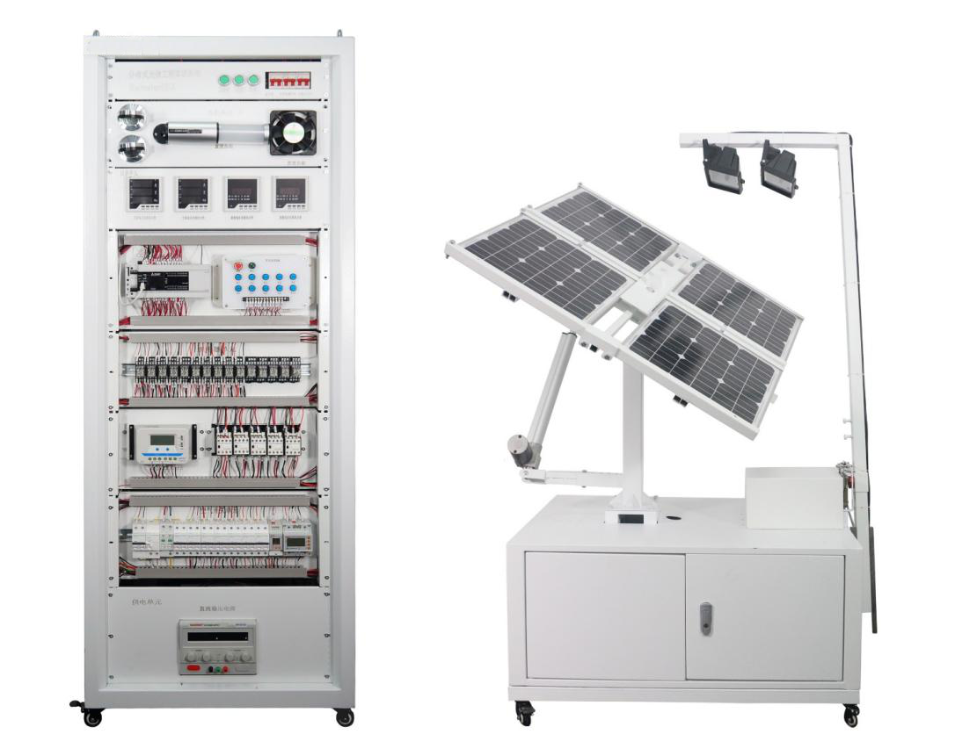

**图1.1 分布式光伏工程实训系统硬件外观图**

（2）分布式光伏智能运维系统如图1.2所示：

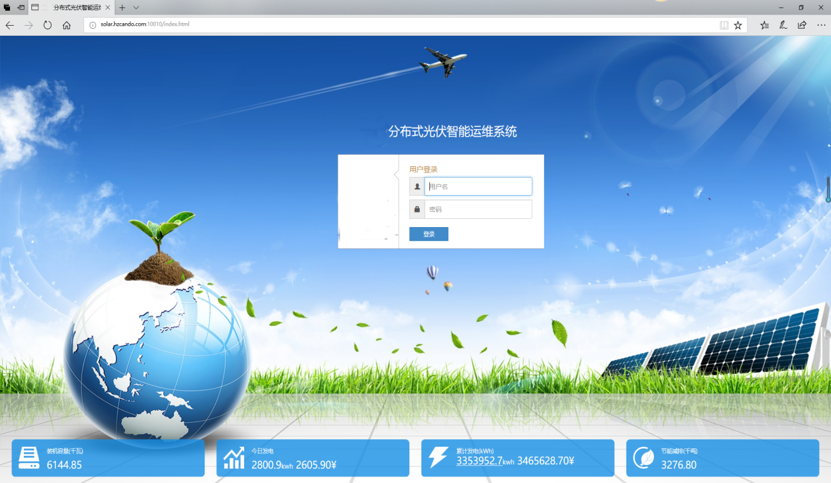

**图1.2 分布式光伏智能运维系统界面**

（3）分布式光伏仿真规划软件如图1.3所示：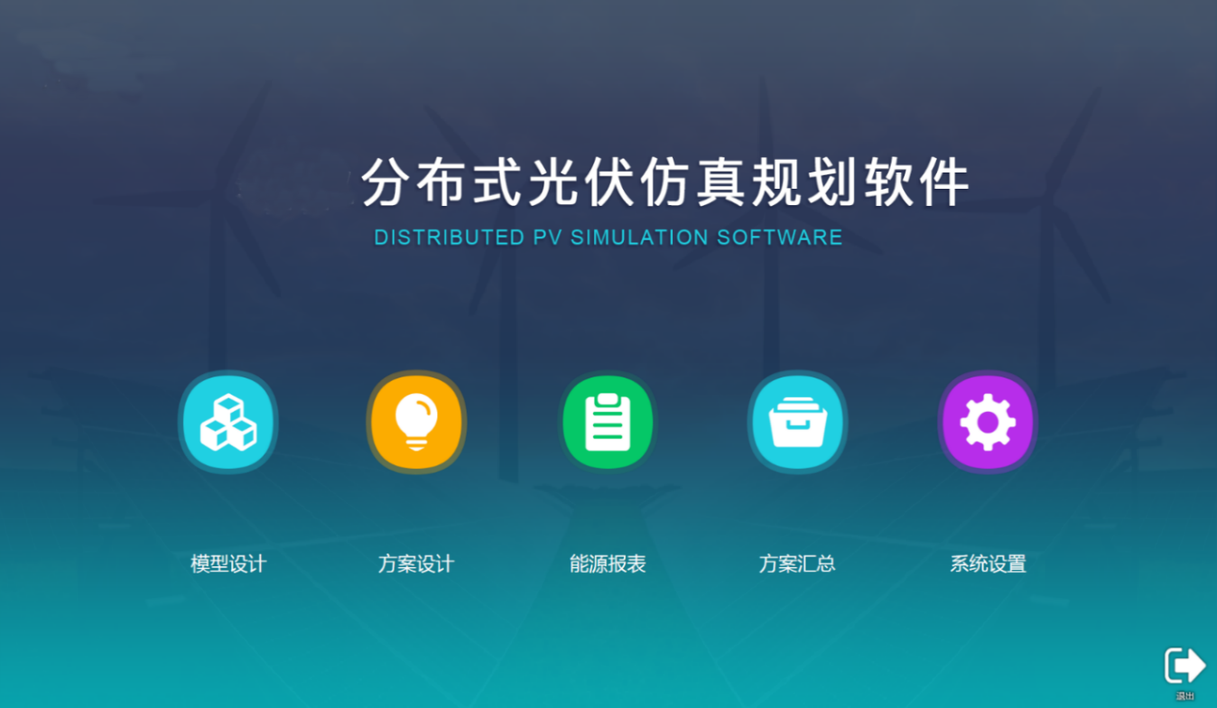

**图1.3 分布式光伏仿真规划软件界面**

1. **竞赛设备准备**

***部分线路已经连接，选手在部分连接的分布式光伏工程实训系统中完成剩余线路的硬件连接及运维。***

1. 分布式光伏工程实训系统主电源模块220V电源线路，分布式光伏工程实训系统主电源模块24V电源线路至空气开关相应触点；
2. 智能离网微逆变器系统信号电源开关线路；智能离网微逆变器系统功率源输入及信号电源输入至相应的接触器触点线路；智能离网微逆变器系统交流输出至相应的空气开关触点线路；
3. 并网逆变器输入端至相应的接触器触点线路；并网逆变器输出端至隔离变压器线路；并网逆变器输出端（市电）至其对应的继电器触点线路；
4. 蓄电池及可调直流稳压电源输入至相应的空气开关触点线路；

（5）PLC输出至继电器KA6与继电器KA7互锁的继电器触点线路；PLC输出至接触器KM1与接触器KM2互锁的接触器触点线路。

**（二）任务概述及作品呈现要求**

分布式光伏系统的装调与运维任务概述及作品呈现要求表1.1所述。

**表1.1任务概述及作品呈现要求**

|  |  |  |  |
| --- | --- | --- | --- |
| **序号** | **任务概述** | | **作品呈现要求** |
| 1 | 分布式光伏系统的安装与部署 | 在分布式光伏工程实训系统上实现各功能模块装置的安装、配置、线路连接及运维。 | 满足分布式光伏电站及控制系统的功能及工艺要求。 |
| 2 | 分布式光伏系统的本地控制 | 基于PLC控制系统的程序开发、调试及运行。 | PLC控制功能验证。 |
| 3 | 分布式光伏系统的远程监控 | 基于组态软件的分布式光伏远程监控系统的开发、调试及运行。 | 满足分布式光伏远程监控系统的功能及界面要求。 |
| 4 | 分布式光伏系统的运维 | 分布式光伏运维系统的调试配置及运维。 | 按要求进行陈述故障点，并截图保存建立的电站数据。 |
| 5 | 分布式光伏系统的仿真规划 | 分布式光伏系统的电站建立及智能运维。 | 仿真规划软件中保存建立的方案信息信息。 |

**二、分布式光伏系统的安装与部署（20分）**

**（一）分布式光伏系统的设备安装接线及检测**

**1. 分布式光伏系统的设备安装**

分布式光伏工程实训平台已安装部分设备，根据任务要求完成数据采集模块、通讯模块及环境感知模块等设备的安装。

（1）通讯模块、环境感知模块的安装

完成光照度传感器、温湿度传感器及LoRa通讯模块1的安装，要求使系统能够采集柔性工位的环境参数，模块安装牢固，布局美观且符合工程规范要求。

**2. 分布式光伏系统的线路连接**

分布式光伏工程实训系统部分接线已完成（***严禁选手拆装，否则视为作弊***），结合功能要求及线路要求完成主电源模块、数据采集模块、通讯模块、环境感知模块、负载模块、集中控制模块（***包含PLC模块，开关按钮盘，继电器及接触器，以下简称为集中控制模块***）及光伏单轴供电单元的接线，要求如下：

（1）分布式光伏系统的线路整体要求双线控制（***如：同时控制火线与零线或同时控制正极与负极***）；

（2）完成光伏单轴供电单元中光伏方阵到端子排线路的连接**，光伏组件输入线路除外**（***光伏方阵由四块光伏组件采用两串两并的方式连接，本任务要求光伏组件1、4串联，2、3串联后再并联***）；

（3）完成蓄电池经由集中控制模块至光伏控制器上蓄电池输入端口线路的连接；完成光伏组件或可调直流稳压电源经由集中控制模块到光伏控制器上光伏组件输入端口及并网逆变器输入端口线路的连接；

（4）光伏组件可为光伏控制器及并网逆变器提供输入，可调直流稳压电源仅给并网逆变器提供输入**（*为光伏控制器提供输入时，光伏组件最大输出电压不得超过50V；为并网逆变器提供输入时，光伏组件或可调直流稳压电源最大输出功率不得超过700W*）；**

（5）智能仪表线路的连接：

①直流电压电流组合表1采集并显示光伏控制器输出参数；

②直流电压电流组合表2采集并显示光伏控制器输入或并网逆变器输入的参数；

③交流电压电流组合表1采集并显示柔性工位工作时的参数；

④交流电压电流组合表2采集并显示交流灯1工作时的参数。

（6）完成直流负载红灯、绿灯、黄灯及蜂鸣器状态控制线路的连接；完成三个交流负载控制线路的连接***（上方为交流灯1，下方为交流灯2）；***

（7）完成温湿度传感器、LoRa模块1、光照度传感器通讯线路的连接，完成交流电压电流组合表1、交流电压电流组合表2、直流电压电流组合表1、直流电压电流组合表2、单相电能表及双向电能表通讯线路的连接；

（8）完成集中控制模块中PLC至开关按钮盘线路的连接、集中控制模块中PLC至继电器及接触器线路的连接；完成集中控制模块中PLC的24V电源线路连接；

（9）完成温湿度传感器及光照度传感器电源线路的连接；完成4块电压电流组合表电源线路的连接；

（10）要求接线符合表2.1 “PLC与开关按钮盘接线要求”、表2.2 “继电器及接触器功能对应表”及表2.3“空气开关功能对应表”的要求；

**表2.1 PLC与开关按钮盘的接线要求**

|  |  |  |
| --- | --- | --- |
| **开关按钮盘按钮** | **PLC输入端口号** | **连接方式** |
| 急停、复位旋转、K1~K10 | X0~X7，X10~X13 | 由选手根据布局和功能要求自行确定连接对应关系 |

**表2.2 继电器及接触器功能对应表**

|  |  |  |
| --- | --- | --- |
| **序号** | **继电器及接触器编号** | **对应的控制功能** |
| 1 | 继电器KA1 | 交流灯1通断 |
| 2 | 继电器KA2 | 市电接入通断 |
| 3 | 继电器KA3 | 交流灯2通断 |
| 4 | 继电器KA4 | 直流负载红灯通断 |
| 5 | 继电器KA5 | 智能离网微逆变系统信号电源通断 |
| 6 | 继电器KA6 | 并网逆变器（市电）给交流负载供电通断 |
| 7 | 继电器KA7 | 智能离网微逆变系统输出通断 |
| 8 | 继电器KA8 | 直流负载绿灯通断 |
| 9 | 继电器KA9 | 直流负载黄灯通断 |
| 10 | 继电器KA10 | 直流负载蜂鸣器通断 |
| 11 | 继电器KA11 | 交流风扇通断 |
| 12 | 接触器KM1 | 直流输入切换开关通断 |
| 13 | 接触器KM2 | 光伏控制器输入通断 |
| 14 | 接触器KM3 | 蓄电池输出通断 |
| 15 | 接触器KM4 | 并网逆变器输入通断 |
| 16 | 接触器KM5 | 智能离网微逆变系统功率源输入通断 |

***（备注：继电器从左至右编号依次为KA1~KA11，接触器从左至右编号依次为KM1~KM5）***

**表2.3空气开关的定义**

|  |  |  |
| --- | --- | --- |
| **序号** | **空气开关编号** | **对应的控制功能** |
| 1 | QF4 | 实验台体开关 |
| 2 | QF5 | PLC 220V电源开关 |
| 3 | QF6 | PLC 24V电源开关 |
| 4 | QF7 | 电压电流组合表电源开关 |
| 5 | QF8 | 可调直流稳压电源输出开关 |
| 6 | QF9 | 蓄电池输出开关 |
| 7 | QF10 | 智能离网微逆变系统输出开关 |
| 8 | QF11 | 市电开关 |

***（备注：下排空气开关从左至右编号依次为QF4~QF11）***

**3. 设备安装接线工艺要求：**

（1）设备安装须符合工程安装工艺标准，设备安装牢固、美观；

（2）设备接线须符合工程接线工艺标准，设备接线牢固、走线合理；

（3）设备接线须按照设备上的接口标识进行正确的连接；

（4）冷压端子的使用：每根导线的两端都必须使用冷压端子；使用冷压端子时不得出现露铜；

（5）U型冷压端子压痕要求：U型冷压端子裸端头压痕在正面端头管部的焊接缝上，保证压接牢固且装配时正面朝外，如图2.1所示：

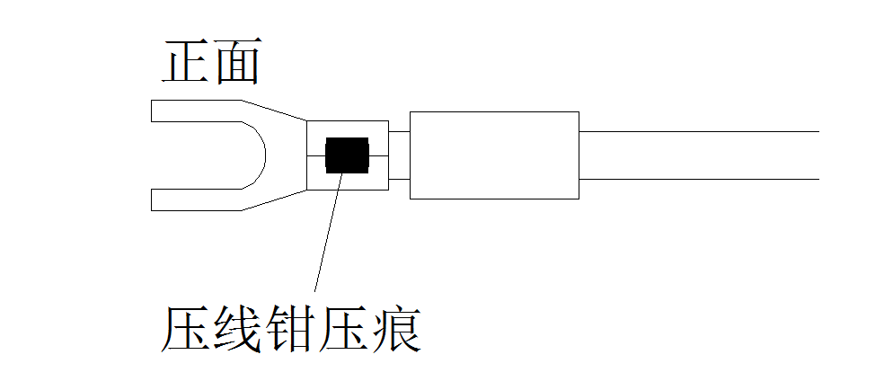

**图2.1 U型冷压端子压线钳压痕示意图（以现场提供的U型冷压端子为准）**

（6）号码管的使用：号码管标识号按照提供的标识数码有序连接，号码管标识读序合理且正面朝外易于查看。号码管标识示意图如图2.2所示；要求号码管能遮住U型冷压端子的压线钳压痕或遮住管型冷压端子的塑料套管；如图2.3所示：

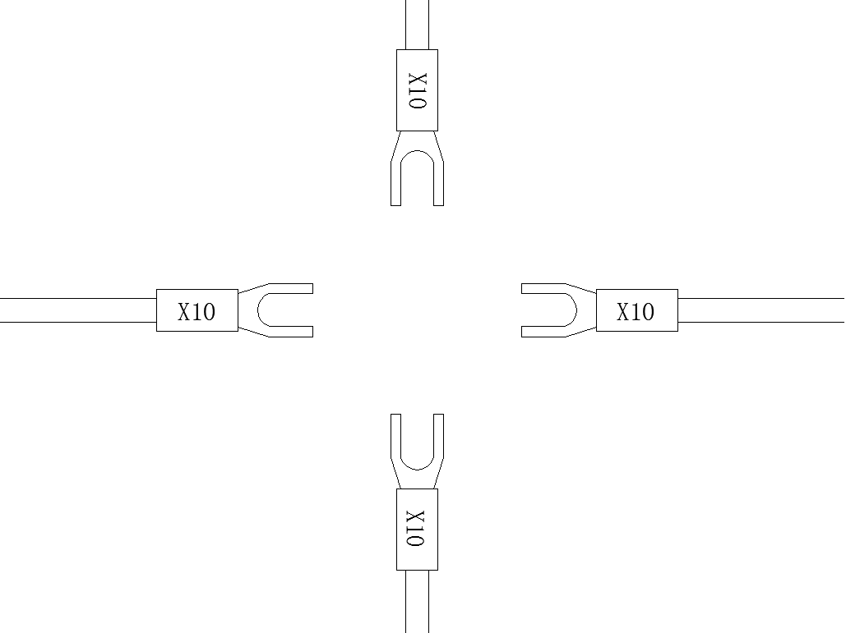

**图2.2 号码管标识示意图（以现场提供的号码管标识为准）**

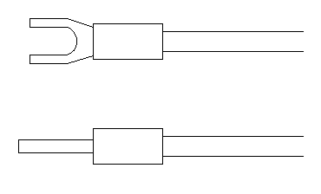

**图2.3 号码管套用示意图（以现场提供的号码管为准）**

（7）接线须使用正确颜色的电缆：火线及直流正极使用红色电缆、零线及直流负极使用黑色电缆；其他类型导线颜色由选手自定义；

（8）并线要求：某个接线端子需要接入2根及以上导线时，不允许使用U型冷压端子；

（9）布线原则上都应在线槽内，特殊线路需在线槽外布线的导线（端子排）必须使用缠绕管缠绕；接线完成后应盖紧线槽盖；

（10）接线须确认标识的输入、输出，正负极，零火等标识，正确连接，以免损害设备，严禁带电接线操作。

**4. 设备检测：**

遵照用电操作规范对已完成接线的设备进行检测及调试。

（1）上电前检测

在完成接线后，请进行上电前检测，并把检测的项目填入现场下发的竞赛答题卡1中。

（2）上电检测

在完成接线及上电检测确认无误后，请进行上电检测，并把检测的项目填入现场下发的竞赛答题卡2中。

**三、分布式光伏系统的本地控制（20分）**

通过开关按钮盘上的手动按钮及PLC编程实现本地控制功能并进行本地控制整体功能的调试与运行。开关按钮盘上的手动按钮布局示意图如图3.2所示。



**图3.2 手动按钮布局示意图**

**（一）手动按钮及PLC编程：**

手动按钮及PLC编程要求如表3.2所示：

**表3.2 本地控制功能要求**

|  |  |
| --- | --- |
| **按键** | **功能说明** |
| 急停按钮 | 在任何情况按下，立即关闭PLC所有输出。 |
| 复位按钮 | 复位按钮未点亮时，可执行功能1的要求；  复位按钮点亮时，可执行功能2的要求；  复位按钮在两种状态切换时，保持系统处于复位按钮状态切换前的状态。 |
| **功能1** | |
| K1 | 第一次按钮自锁，模拟光源1打开、光源摆杆自西向东运行，走2秒停1秒，光源摆杆接触到摆杆东限位后，模拟光源全部打开，光源摆杆等待光伏组件逐日追踪完成。光伏组件逐日追踪结束后转为自东向西运行，走1秒停1秒；当光源摆杆接触到摆杆西限位后，光源摆杆再转为自西向东运行，走2秒停1秒（光源摆杆东西运行无限循环）；在光源摆杆运行过程中，光伏组件逐日追踪；  第二次按钮自锁，光源摆杆停止运行，光伏组件继续逐日追踪；模拟光源保持不变；  第三次按钮自锁，重新执行第一次按钮自锁的功能；  第四次按钮自锁，光源摆杆停止运行、光伏组件停止逐日追踪；模拟光源3秒后全部关闭。  （后续按钮自锁，按照上述顺序实现相关功能。） |
| K2 | 第一次按下按钮，一键实现并网逆变器输入开关、直流输入切换开关、市电接入开关按顺序打开，每个开关开启间隔2秒；  第二次按下按钮，一键关闭按钮K2所有功能。  （后续按钮自锁，按照上述顺序实现相关功能。） |
| K3 | 第一次按钮自锁，一键实现2秒后交流灯2亮（离电供电）；  第二次按钮自锁，一键实现交流灯2灭，交流灯1亮（并网供电）；  第三次按钮自锁，一键实现3秒后关闭按钮K3上述所有功能。  （后续按钮自锁，按照上述顺序实现相关功能。） |
| K4 | 第一次按下按钮，打开蓄电池输出开关，2秒后打开直流负载绿灯开关；  第二次按下按钮，一键关闭按钮K4上述所有功能。  （后续按钮自锁，按照上述顺序实现相关功能。） |
| **功能2** | |
| K1 | 第一次按钮自锁，直流负载红灯、绿灯、黄灯的控制开关按顺序以1Hz的频率循环切换;  第二次按钮自锁，关闭直流负载的所有控制开关；  第三次按钮自锁，直流负载黄灯、绿灯、红灯的控制开关按顺序以0.5Hz的频率循环切换；  （后续按钮自锁，按照上述顺序实现相关功能。） |
| K2 | 第一次按钮自锁，打开交流风扇开关及交流灯2开关；  第二次按钮自锁，关闭交流风扇开关及交流灯2开关。  （后续按钮自锁，按照上述顺序实现相关功能。） |
| K3 | 第一次按钮自锁，打开交流风扇开关；  第二次按钮自锁，关闭交流风扇开关。  （后续按钮自锁，按照上述顺序实现相关功能。） |
| K4 | 第一次按钮自锁，2秒后打开蓄电池输出开关；  第二次按钮自锁，关闭蓄电池输出开关。  （后续按钮自锁，按照上述顺序实现相关功能。） |
| K5 | 第一次按下按钮，打开并网逆变器（市电）给交流负载供电开关；  第二次按下按钮，关闭并网逆变器（市电）给交流负载供电开关，打开智能离网微逆变系统输出开关。  第三次按下按钮，关闭智能离网微逆变系统输出开关。  （后续按下按钮，按照上述顺序实现相关功能。） |
| K6 | 第一次按钮自锁，打开市电接入开关；  解除第一次按钮自锁，关闭市电接入开关。  （后续按钮自锁，按照上述顺序实现相关功能。） |
| K7 | 第一次按钮自锁，并网逆变器输入进入准备开启状态；  解除第一次按钮自锁，3秒后，打开并网逆变器输入开关；  第二次按钮自锁，关闭并网逆变器输入开关。  （后续按钮自锁，按照上述顺序实现相关功能。） |
| K8 | 第一次按钮自锁，打开智能离网微逆变系统信号电源开关，接入智能离网微逆变系统信号电源及功率源；  第二次按钮自锁，切断智能离网微逆变系统信号电源及功率源，关闭智能离网微逆变系统信号电源开关。  （后续按钮自锁，按照上述顺序实现相关功能。） |
| K9 | 第一次按下按钮，2秒后打开直流输入切换开关；  第二次按下按钮，关闭直流输入切换开关。  （后续按下按钮，按照上述顺序实现相关功能。） |
| K10 | 第一次按钮自锁，光伏控制器输入进入准备开启状态；  解除第一次按钮自锁，打开光伏控制器输入开关；  第二次按钮自锁，关闭光伏控制器输入开关；  第二次解除按钮自锁，关闭按钮K10上述所有功能。  （后续按钮自锁，按照上述顺序实现相关功能。） |

***注：上表中“打开**开关”仅要求接通相应的继电器；“一键**”则要求使得被控对象能够处于工作状态。***

**四、分布式光伏系统的远程监控（16分）**

**（一）分布式光伏电站的通讯配置**

根据现场下发的《LoRa参数配置表》（存放于电脑“桌面\竞赛参考资料”文件夹。），完成LoRa通讯模块的配置。

**（二）分布式光伏电站的系统组态**

根据“桌面\竞赛参考资料”文件夹里**已提供的分布式光伏电站组态内容**，完成剩余的分布式光伏电站组态，实现以下功能：

**1.登录界面：**

创建两个用户账户，用户等级分别为“操作工级”与“系统管理员级”，操作级用户的账号为abc，密码为123，系统管理员级用户的账号为admin，密码为123456。操作工级账号登陆时，账号及密码输入正确，点击登录按钮延时5秒后进入操作界面及顶部窗口，账号或密码错误时，点击登录按钮后直接退出组态软件；系统管理员级账号登录时，账号及密码输入正确，点击登录按钮后立即进入监控界面及顶部窗口，账号或密码错误时，点击登录按钮后延时3秒再退出组态软件。

**2.监控界面：**

（1）实时显示通过LoRa通讯模块接收的温度、湿度及光照度数据；实时显示智能离网微逆变系统的电压及频率数据；实时显示单相表电压、电流及总有功电能数据；实时显示直流电压电流组合表的1和直流电压电流组合表2的电压及电流数据；（要求包含所显示数据的名称并标注相关单位）

（2）制作2个指示灯，分别监控光伏单轴供电单元中的光伏组件和光源摆杆的运行状态。指示灯采用的图标如图3.3所示，光伏组件或光源摆杆运动时指示灯为绿色，光伏组件或光源摆杆停止运动时，指示灯为红色；

 

**图3.3 指示灯图标**

（3）离网运行状态监控按钮：分布式光伏电站正常离网发电时，该按钮自锁，系统开始监测智能离网微逆变系统的输出电压数据，当智能离网微逆变系统的输出电压小于180V时，弹出弹框显示“当前系统交流输出不正常”，在10秒内改变智能离网微逆变系统的输出电压，使其变为200V以上则智能离网微逆变系统继续输出，超时后直接关闭分布式光伏电站的离网发电；按钮解锁，监控功能失效。

**3.操作界面：**

（1）使用“按钮”控件制作急停按钮，其功能如下：

急停按钮与开关按钮盘上的急停按钮功能一致。

（2）使用“按钮”控件制作按钮1，其功能如下：

按钮自锁，立即打开光伏单轴供电单元中的模拟光源1并在3秒后打开模拟光源2；

按钮解锁，立即关闭模拟光源2并延时2秒关闭模拟光源1。

（后续按钮操作，按照上述顺序实现相关功能）

（3）使用“按钮”控件制作按钮2，其功能如下：

第一次按下按钮，实现快速自检。检测过程：将光源摆杆向东、光伏组件向东、光源摆杆向西、光伏组件向西、模拟光源1及模拟光源2按顺序循环进行启停运动，启停的时间间隔为2秒。

在此过程中，第二次按下按钮或按下急停按钮，停止自检工作。

（后续按下按钮，按照上述顺序实现相关功能）

（4）使用“按钮”控件制作按钮3，其功能如下：

第一次按钮自锁，光伏组件立即向东运动；

第二次按钮自锁，光伏组件2秒后停止向东运动；

第三次按钮自锁，光伏组件2秒后向西运动；

第四次按钮自锁，光伏组件立即停止向西运动。

（后续按钮自锁，按照上述顺序实现相关功能）

（5）使用“按钮”控件制作按钮4，其功能如下：

第一次按下按钮，光源摆杆延时3秒后向东运动；

第二次按下按钮，光源摆杆延时2秒后停止向东运动；

第三次按下按钮，光源摆杆延时2秒向西运动；

第四次按下按钮，光源摆杆延时3秒停止向西运动。

（后续按下按钮，按照上述顺序实现相关功能）

（6）使用“按钮”控件制作按钮5，其功能如下：

按钮自锁，执行自动程序：光源摆杆自动向西运动至西限位停止，然后打开模拟光源1，2秒后打开模拟光源2，同时光伏组件开始逐日跟踪，跟踪结束后，立即关闭模拟光源2，3秒后关闭模拟光源1。

在自动程序执行过程中按钮解锁则关闭所有模拟灯源、停止光源摆杆与光伏组件运动。（后续按钮操作，按照上述顺序实现相关功能）

“按钮”控件选择：急停按钮采用图3.4控件，急停按钮未按下时，控件颜色为白色，急停按钮按下后，控件颜色为红色；监控按钮、按钮1至按钮5为自锁按钮，采用图3.5的控件，按钮自锁时控件颜色为蓝色，按钮解锁后控件颜色为白色。

 

**图3.4 急停按钮**

*** ***

**图 3.5 按钮控件**

**4.数据报表界面：**

（1）使用“专家报表组件”制作报表，能够实现对柔性工位与并网逆变器输入的电流进行报表显示并标注相关单位；同时能实现“报表查询”、“报表预览”、“报表打印”及“报表导出”功能；

（2）数据报表标题为：“电流数据报表”，要求字体颜色为蓝色、字号大小为36，布局美观。

（3）要求数据报表填充时间中时间长度为100秒，时间间隔为3秒。

**5.曲线界面：**

（1）使用“趋势曲线”组件实时显示柔性工位与并网逆变器输入的电压曲线；

（2）时间范围10分钟，采样周期1秒，并标注曲线名称与相关单位。

（3）柔性工位的电压曲线Y轴高限为250，并网逆变器输入的电压曲线Y轴高限为100，坐标轴显示采用多Y轴显示。

**6.界面切换：**

使用已放置的控件图标，实现监控界面→操作界面→曲线界面→报表界面按顺序循环切换。按下左箭头（图3.6左起第一个图标），返回到上一个界面；按下右箭头（图3.6左起第二个图标），切换到下一个界面。

 

**图3.6 界面切换控件**

**五、分布式光伏系统的智能运维（24分）**

**（一）分布式光伏系统的排故与运维：**

1. **分布式光伏系统的运行与维护：**

（1）在分布式光伏系统中，完成系统的排故处理；

（2）完成分布式光伏系统的运行与维护后，将所进行的相关处理记录在现场下发的答题卡中，并按照答题卡的要求进行提交。

**（二）分布式光伏系统的排故与运维**

根据“桌面\竞赛参考资料”文件夹里提供的门户网址、本地配置网址、网络配置说明、用户的账户及密码，实现对Solar-log 及智慧运维采集器的配置。

**1. Solar-log电站建立：**

**（1）电站建立及配置：**

①完成Solar-log的本地配置，实现数据传输到Solar-log网站，要求在对Solar-log进行本地配置中，网络设置不使用DHCP功能；IP地址、子网掩码及默认网关按“桌面\竞赛参考资料”文件夹里提供的网络配置说明进行设置，本地配置完成后，对“产量数据/瞬时值/表格”中的“表格”进行截图，截图要求包含逆变器名称、功率大小及状态，截图（JPG格式）保存在“桌面\竞赛答题卡+工位号”文件夹，保存的文件命名为《Solar-log电站建立+工位号-截图序号》，例如《Solar-log电站建立Z01-01》。

②电站建立在Solar-log 50门户网站上创建新电站，电站名称以“SL+日期（XXXXXXXX）+工位号”进行命名，例如2018年4月12日，工位号为Z01号，电站名为SLC20180412Z01；电站建立完成，并实现并网逆变器的数据上传到Solar-log网站上后，对“显示→Solar-logTM图像”中座舱的内容进行截图，截图包含网站左侧列表、座舱的完整界面截图（要求座舱中生成的瞬时功率值不为0.00KW的截图），截图（JPG格式）保存在“桌面\竞赛答题卡+工位号”文件夹，保存的文件命名为《Solar-log电站建立+工位号-截图序号》，例如《Solar-log电站建立Z01-01》。

**2.智慧采集器电站的建立：**

**（1）电站建立及配置：**

①在分布式光伏智能运维系统上，新建一个电站，电站编号与电站命名均为“SC+日期（XXXXXXXX）+工位号”，例如2018年4月12日，工位号为Z01号，则电站命名为SC20180412Z01；

②对新建电站上网补贴价设置为0.45元/KWh，电站规模根据分布式光伏仿真规划软件中的负载功率及配电容量比自行计算；并进行余电上网配置，实现分布式光伏智能运维系统对分布式光伏电站的数据监控；

③电站建立及配置完成后，对建立的电站进行截图保存（JPG格式），截图的内容包括并网方式、采集器列表及设备列表，截图保存在“桌面\竞赛答题卡+工位号”文件夹，保存的文件命名为《智能运维电站建立+工位号-截图序号》，例如《智能运维电站建立Z01-01》。

**（2）电站运行：**

①当分布式光伏并网系统与分布式光伏智能运维系统实现相互通讯后，保持分布式光伏并网系统的运行，使分布式光伏智能运维系统实时读取电站发电量及当前功率等电站数据直至比赛结束；

②比赛结束前对电站**历史数据进行截图（JPG格式）**，截图的内容包括采集数据的时间、日发电量，截图保存在“桌面\竞赛答题卡” 文件夹，保存的文件命名为《电站运行历史数据+工位号-截图序号》，例如《电站运行历史数据Z01-01》。

**六、分布式光伏工程仿真规划（15分）**

某学校拟在校园建筑物楼顶上安装分布式光伏发电系统以期获得稳定的长期收益。能源建设区域的地图如图4.1所示，请根据项目“模型参数设置说明”要求，在分布式光伏系统仿真规划软件“地图3”“国赛试题9”模型上建立方案，建立的方案以工位号命名，例如（Z01工位的方案名称，则为“Z01”。），并在“方案设计”中，对“光伏容量”“组件倾角”“支架选择”“方式选择”“运维次数”进行设置及光伏组件的数量的选择，完成分布式光伏发电项目的规划，使该方案的 “现金流”及“成本回收期”等参数最优。

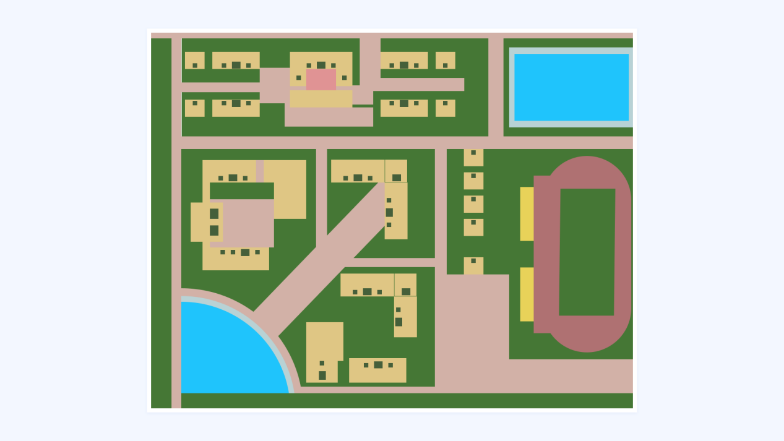

**图4.1 某学校能源地图**

**（一）模型参数设置说明**

1. 在该校园中，单位方格面积400m2，平均每天耗能可在分布式光伏仿真规划软件“方案设计”->“设计详情”->“用能统计”中查询，用电时间16h。发电方式与运维电站“SC+日期（XXXXXXXX）+工位号”一致，配电容量比限制为0.32；

2. 最佳倾斜角安装方式的支架成本占总成本的7%，光伏电站项目周期20年，成本周期20年；电站建设后第一年输出功率下降3%，在后续的项目周期内，每年下降1%；

3. 如果对光伏组件进行运维，单次运维费用为0.03元/次·W，第一年单次运维效率提升33%，2-25年运维效率提升33%；

4. 如果光伏系统采用最佳倾斜角安装方式，每方格内光伏组件面积占比31%，光伏组件转换效率为19%，发电整机效率80%。如果采用标准平单轴，带倾角平单轴、斜单轴跟踪及双轴跟踪其相对最佳倾斜角安装方式的支架成本、发电量系数及面积影响系数如表4.1所示：

**表4.1 支架成本、发电量系数、面积影响系数**

|  |  |  |  |  |
| --- | --- | --- | --- | --- |
| **类型** | | **支架成本**  **（元/W）** | **发电量系数** | **面积影响系数** |
| 最佳倾角固定 | | 0.5 | 1 | 1 |
| 平单轴 | 标准平单轴 | 1.4 | 1.15 | 1 |
| 带倾角平单轴 | 1.8 | 1.2 | 0.85 |
| 斜单轴跟踪 | | 2 | 1.24 | 0.75 |
| 双轴跟踪 | | 3.5 | 1.3 | 0.7 |

5. 光伏电站安装于建筑平面楼顶上，能源用地类型可在分布式光伏仿真规划软件“方案设计”->“设计详情”->“产能说明”中查询。

**（二）项目任务要求**

**1. 光伏容量分析**

根据规划平台中每格面积、组件转换效率、每方格内光伏组件面积占比，分析支架安装方式为“最佳倾角固定”的光伏组件，其单位每格面积的光伏发电安装容量，并在分布式仿真规划软件的“方案设计”中，设置 “光伏容量”的正确值，设置图标如图4.2所示：

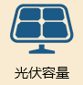

**图4.2 光伏容量设置**

**2. 最佳组件倾角分析**

假设光伏组件采用最佳倾斜角安装方式，根据方案设计中的“设计详情”，查询当地气象参数，在分布式光伏仿真规划软件的“方案设计”中，设置 “组件倾角”的正确值，使光伏发电系统年发电量最大。设置图标如图4.3所示：

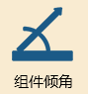

**图4.3 最佳倾角设置**

**3.“支架选择”、“方式选择”、 “运维次数”**

根据相关成本参数，分析最佳的支架类型、并网方式选择及运维次数选择，并在分布式光伏仿真规划软件中设定“支架选择”、“方式选择”、 “年运维次数”，设置图标如图4.4、图4.5、图4.6。

  

**图4.4 支架选择 图4.5 方式选择 图4.6 年运维次数**

**4.光伏组件数量、现金流及成本回收期分析**

根据以上相关参数，分析光伏组件最佳数量，并在适合的位置建立电站，使此分布式光伏电站获得的现金流及成本回收周期最佳。

**七、职业规范与安全生产（5分）**

参赛选手在职业规范、安全规范、工作计划及团队合作等方面的职业素养表现。

1. 现场安全操作：应符合安全操作规程，禁止带电作业，必须穿绝缘鞋；  
   2. 操作岗位：工位实行7S管理制度；  
   3. 团队合作精神：分工合理，配合紧密，展示良好的团队合作；  
   4. 参赛纪律：遵守赛场纪律，尊重赛场工作人员，爱惜设备和器材。